**Erstkommunion 2026**

**Pfarrei St. Birgid, Wiesbaden**

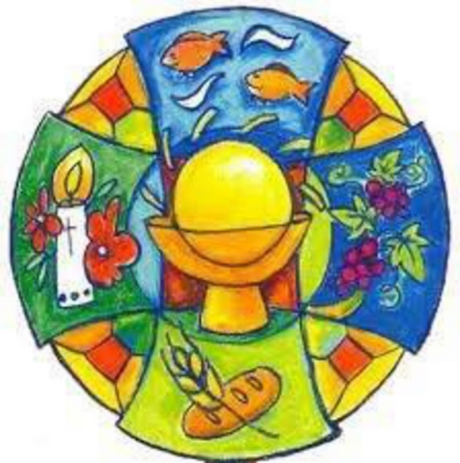

**Erstkommunion in der Pfarrei St. Birgid Wiesbaden 2026**

Der Kommunionkurs in unserer Pfarrei ist folgendermaßen geplant: einige Veranstaltungen finden zentral und gemeinsam mit allen Kindern und Familien. Andere Veranstaltungen sind spezifisch örtlich organisiert. So auch die regelmäßigen Gruppenstunden, mit denen sich die Kinder auf die Erstkommunion in Mai und Juni 2026 vorbereiten.

**Leitung und Begleitung:** Begleitet werden die Kinder von ehrenamtlichen Katechetinnen und Katecheten. Das sind in der Regel Eltern aus dem diesjährigen Kommunion-Jahrgang. Diese werden unterstützt und nach Bedarf „geschult“.   
Verantwortlicher von Seiten des Pastoralteams ist Pastoralereferent Stephan Lechtenböhmer. Pater Xavier, Pater John und Pfarrer Schindling werden im kommenden Kurs die Kinder ebenso begleiten und mit ihnen die Erstkommunion feiern.

**Kosten:** Für Verbrauchsmateriealien und z.B das Material für die Erstkommunionkerze entstehen Kosten von rund 35 €. Am Anfang des Jahres 2026 kommen wir deshalb auf Sie zu.

**Medienfreigabe:** Bei unseren Veranstaltungen machen wir Fotos für unsere eigene Öffentlichkeitsarbeit. Für die mögliche Veröffentlichungen bitten wir um Zustimmung auf dem Dokument „Medienfreigabe“.

**Anmeldung zur Erstkommunionvorbereitung: Ek.iS**

Die Anmeldung zur Erstkommunionvorbereitung läuft überwiegend digital über das Tool „Ek.iS“.   
Um dieses nutzen zu können, braucht es ein Formular („Teilnahme an der Erstkommunion und am Erstkommunionvorbereitungskurs über Ek.iS (H20250722)“), welches von allen Sorgeberechtigten unterschrieben sein muss. Die Hinweise auf diesem Formular bitten wir unbedingt zu beachten! Dieses muss vorliegen, bevor von Seiten der Verwaltung eine Freigabe erfolgen kann.   
Über dieses Tool melden Sie ihr Kind zu den einzelnen Veranstaltungen an, können Dokumente hochladen und wir können Sie hier direkt zu einzelnen Veranstaltungen informieren bzw. Informationen aktualisieren.

**Als Hilfestellung haben wir eine kleine Anleitung erstellt:**

**1. Registrierung**

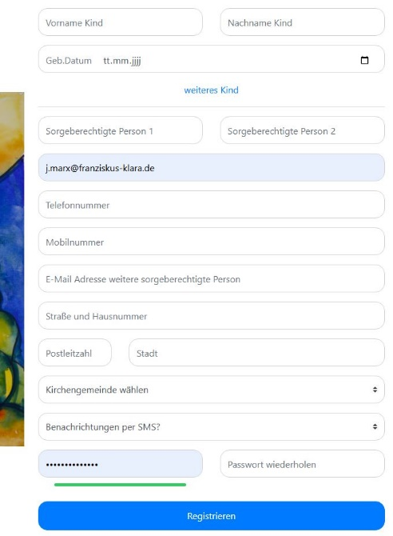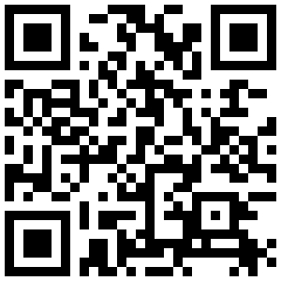

https://bistumlimburg.ekis.church/register/8

Weiteres Kind möglich

Pfarrei St. Birgid Wiesbaden

**2. Taufurkunde/ Dokument einreichen**

Unter dem Menüpunk „Eigene Dateien“ können Sie Dokumente einreichen.   
Ebenso brauchen wir bei Kindern, die nicht in unserer Pfarrei getauft wurden, eine Taufurkunde. Diese kann ebenfalls hier eingereicht werden.   
Da Ek.iS noch in den „Kinderschuhen“ ist, kann noch nicht für alle Dokumente die richtige Kategorie ausgewählt werden. Bitte bei der Bezeichnung eindeutig kenntlich machen!   
Bei „Betrifft“ bitte immer das betreffende Kind anwählen.

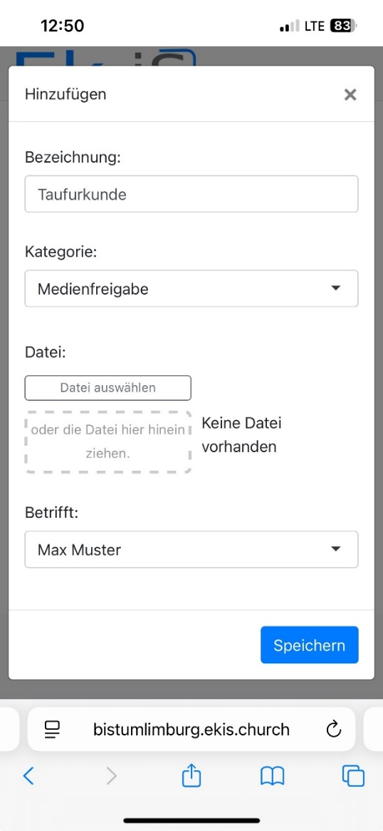

**3. Anmeldung zum Erstkommuniongottesdienst**

Die Anmeldung zum Erstkommuniongottesdienst ist aktuell noch nicht freigeschaltet. Sie erhalten rechtzeitig eine Info über die Nachrichtenfunktion.

Bei der Anmeldung bitte unbedingt die Taufpfarrei angeben und Taufurkunde einreichen, wenn nicht in unserer Pfarrei getauft wurde.

Die Termine der Erstkommuniongottesdienste entnehmen Sie bitte der Präsentation des Infoabends, der allen zugegangen sein sollte.

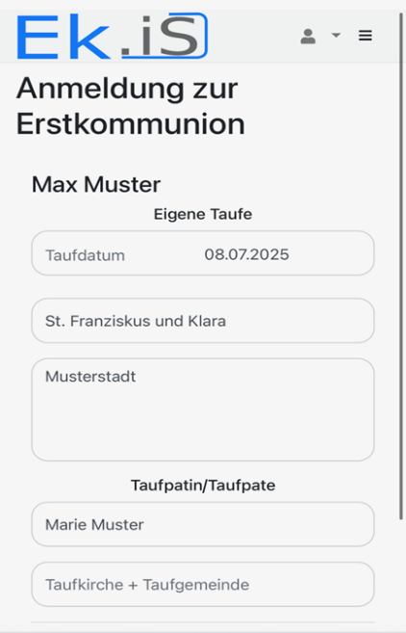

**4. Installation des EK.iS – Icons**

Hier finden Sie eine Anleitung, wie Sie

die Webseite https://bistumlimburg.ekis.church/ als Icon

auf einem Android-Handy und auf einem iPhone auf dem Homebildschirm hinzufügen können.

**Android:**

1. Öffnen Sie den Browser.

2. Gehen Sie auf die Webseite https://bistumlimburg.ekis.church/

3. Klicken Sie oben rechts auf die drei vertikalen Punkte und wählen Sie "Zum Startbildschirm hinzufügen".

4. Benennen Sie das Icon in "EK.iS" um.

5. Fertig! Das Icon ist nun auf Ihrem Homebildschirm.

**iPhone:**

1. Öffnen Sie den Safari-Browser.

2. Gehen Sie auf die Webseite https://bistumlimburg.ekis.church/

3. Klicken Sie unten auf das Symbol "Teilen".

4. Wählen Sie "Zum Home-Bildschirm".

5. Benennen Sie das Icon in "EK.iS" um.

6. Fertig! Das Icon ist nun auf Ihrem Homebildschirm.